TÉMA TÝDNE PRO DĚTI A RODIČE 15. – 19. 3. 2020
JARO UŽ JE TU
VZDĚLÁVACÍ CÍL: Seznámení se stěhovavými ptáky
VZDĚLÁVACÍ OBLASTI:

POHYB
- Zvon

Rukama uděláme stříšku
Hýbeme hlavou ze strany na stranu

- Natahování ke slunci

Zvedneme ruce nad hlavu.
Vytáhneme se na špičky.
Natahujeme se ke sluníčku.

- Předklon

Stojíme a nohy máme mírně od sebe.
Ohneme se až k zemi. Na zemi může být předmět, pro který se ohýbáme.

- Had
Ležíme na břiše, čelo se dotýká země.
Zvedneme trup, opíráme se o ruce, boky a nohy zůstanou na zemi.
Jak jsme zvednutí, tak zasyčíme.
Poté, co nám dojde dech, se opět položíme.

- „Ťapání pavoučka po noze“

Sedíme na zemi, nohy roztažené.
Z prstů si uděláme pavoučka, který nám chodí po noze až k chodidlu

- Kočička

Hrbíme záda, jako když kočička pije mléko.

ŘEČ
- Počítání slabik v pracovním listu viz příloha č. 1
  - Řekni, co vidíš na obrázku (sledujeme výslovnost)
  - Pomocí tleskání spočítej slabiky

- Povídání o stěhovavých ptácích:

  - „Když přichází podzim, stěhovaví ptáci odlétají přečkat zimu na jih do teplejších krajin. Čeká je daleká cesta, třeba i přes moře. V jižních krajích je teplo a dostatek potravy. U nás by se tito ptáci v zimě neuživili.“

  - Jaké ptáčky, kteří odlétají na zimu a teď se vrací na jaře znáš?
  - Proč odlétají? A kam? (pozornost při poslechu vyprávění)

POZNÁVÁNÍ
- Pracovní list – počítání slabik viz příloha č. 1
  - Pod obrázek udělej tolik teček, kolik je tam slabik
- Grafomotorický list viz příloha č. 2
  - Pomoz najít zajíčkovi cestu k jeho mrkvi
  - Po nalezení cesty zajíčka, mrkev a květiny vybarvi. Dej pozor na přetahování!

ESTETIKA
- Písnička „Jaro, léto, podzim, zima“ viz příloha č. 3
- Básnička s pohybem:
  - Malý brouček spinkal v trávě, (Dřep, spíme)
probudil se dneska právě, (Stojíme, protahujeme se)
protáhl si nožičky, (protáhneme nohy)
hlavičku i ručičky. (protáhneme hlavu, ruce)
Na nohy vzal bačkorky, („nasazujeme“ bačkorky)
a utíkal do školky. (utíkáme na místě)

PRACOVNÍ ČINNOSTI
- Deštníky
  - Pomůcky na první typ: bublinková folie, tempery/vodovky, nůžky
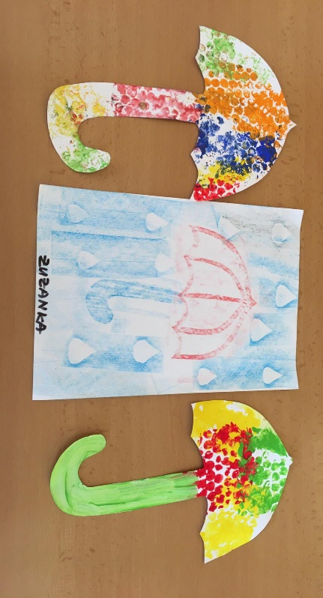
  - Pomůcky na druhý/pracnější typ: voskovky, z papíru nakreslené a vystřižené kapičky (kapičky dáme pod papír a modrou voskovkou pokreslíme celou plochu, deštník dokreslíme voskovkou poté, co se dají kapičky pryč)

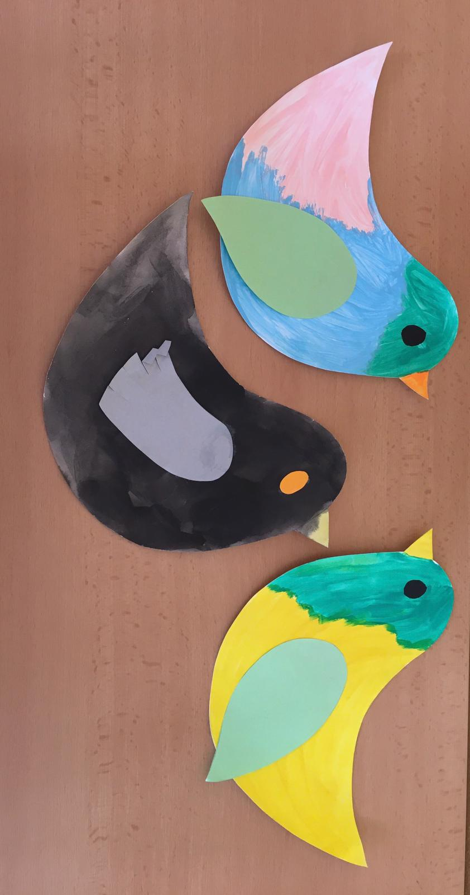
- Stěhovaví ptáci:
  - Pomůcky: nůžky, tempery/vodovky, štětec
  - Nakresli stěhovavého ptáčka tak, jak si ho představuješ

POBYT VENKU
- Pozorování ptáků:
  - Zkus napočítat, kolik ptáčků jsi viděl na procházce.
  - Pokud se ti to podaří, můžeš si na procházce nějakého ptáčka vyfotit. Pak nám to můžeš zaslat :D

Zdroje: maminkam.cz, Pinterest, školní zpěvník,

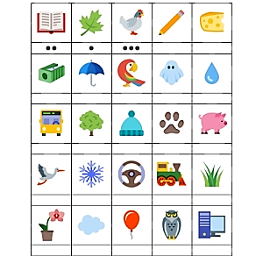
Příloha č. 1

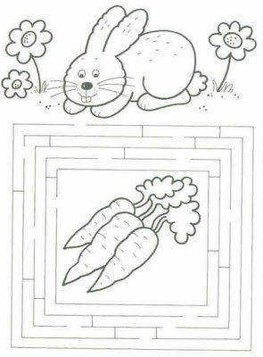
Příloha č. 2

Příloha č. 3
